实验九实验报告
姓名： 林宏宇 学号： 23320093
- 实验内容
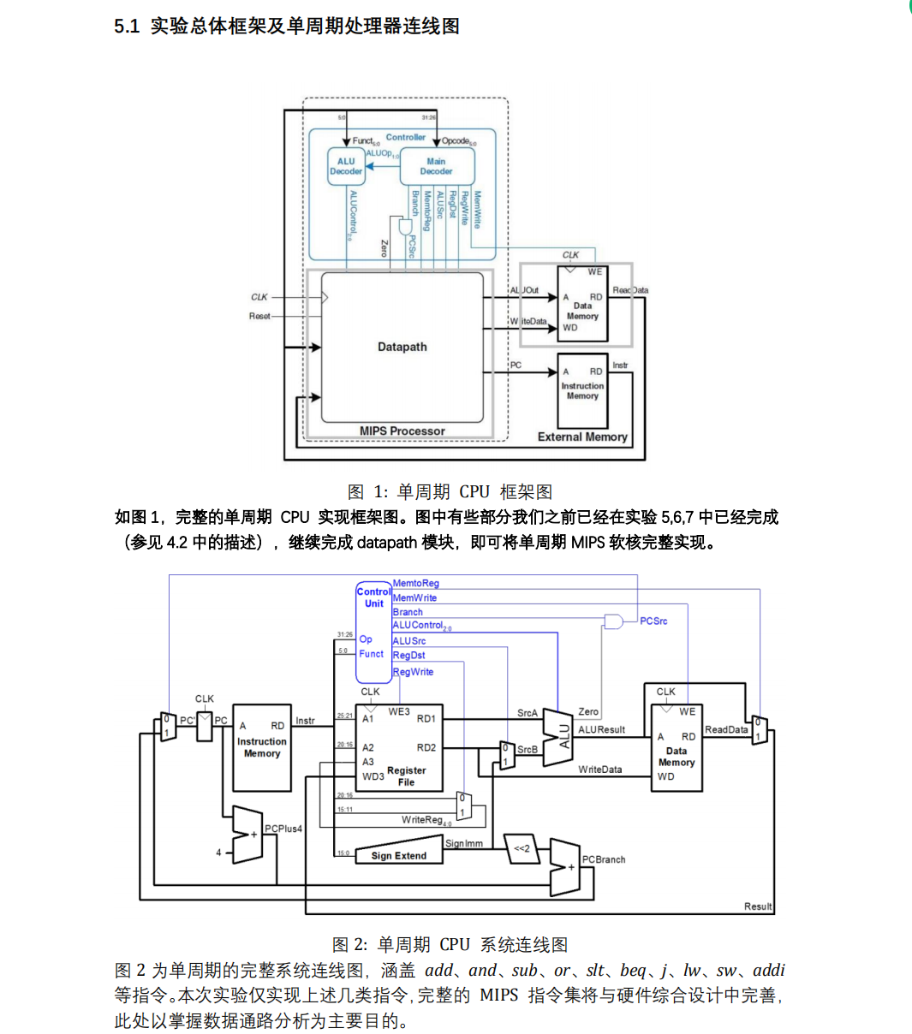
实现单周期流程，需要实现coe文件中指令的执行，并且能够通过串口进行监视

- 实验过程
- 添加代码模板、添加ip核；代码模块结构：
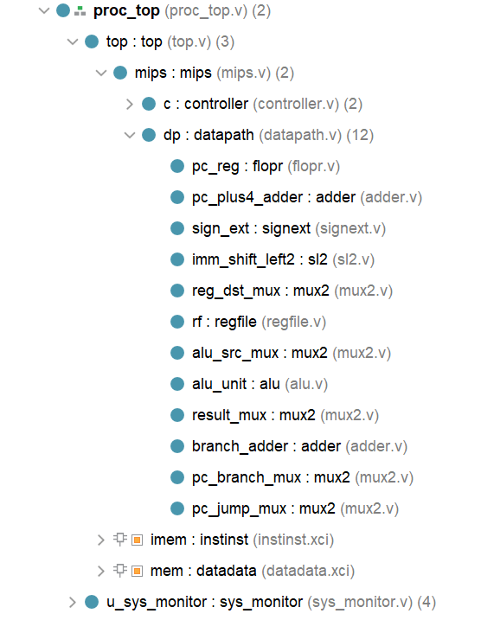
- 实现mux2的代码，根据单周期流程图reg_dst、alu_src、result、pc_branch、pc_jump都需要多路选择器进行选择。代码根据输入的s进行判断输出。
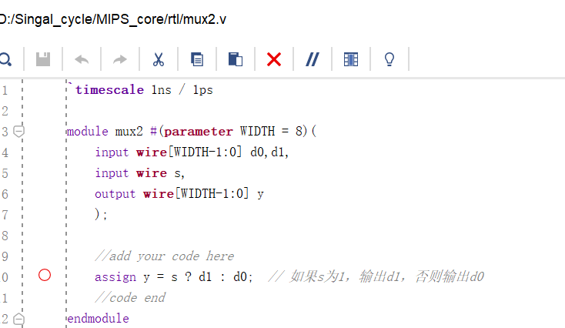
- 实现datapath，按照单周期的流程图进行例化和接信号。代码例化根据各个模块的代码进行例化，同时添加各个多路选择器Mux的例化。同时写转移地址pcjump和写回值writedata。
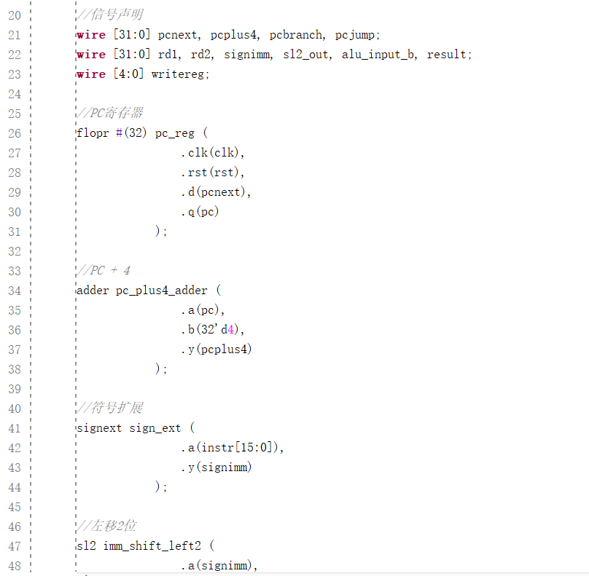
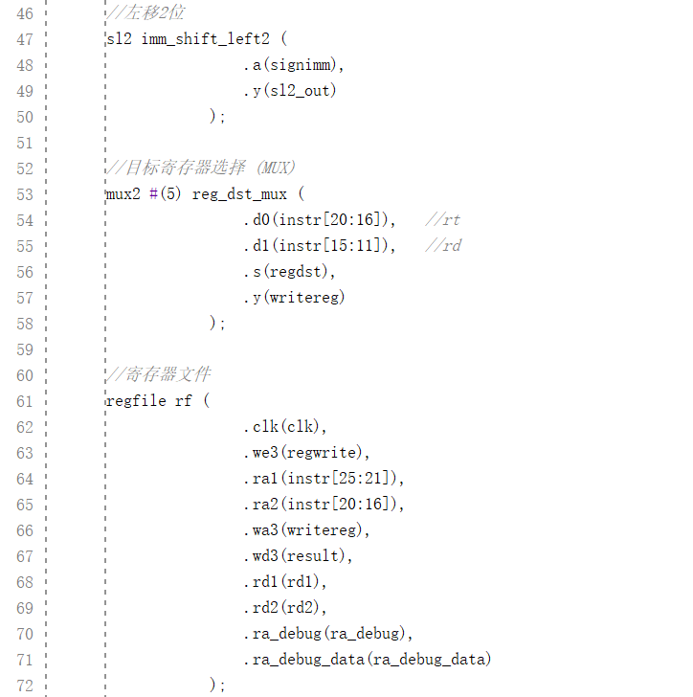
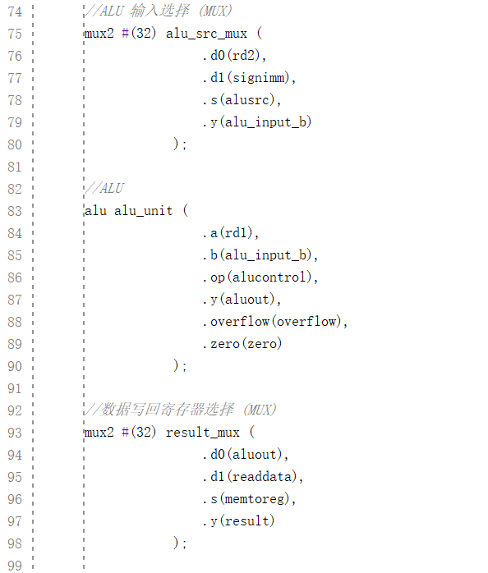
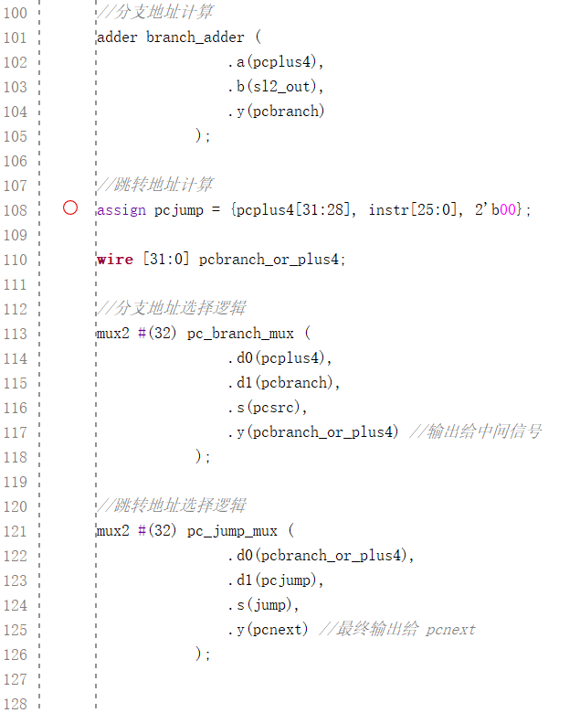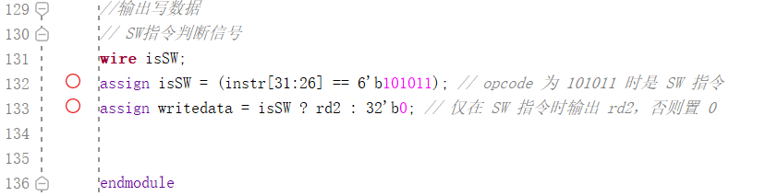
- 仿真过程中发现模板中的rom和ram有问题，重新修改
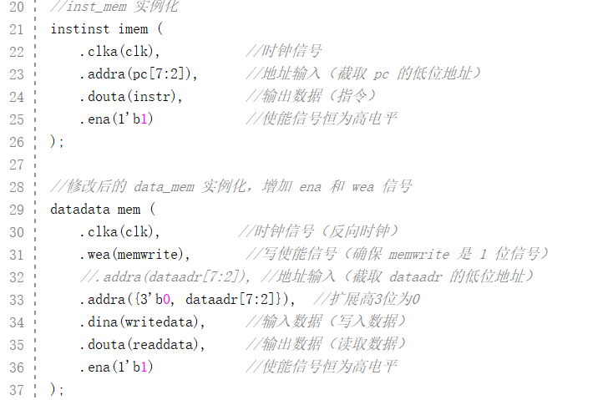
- 上板时发现fifo的例化和fido的接口不匹配，对串口进行调整。
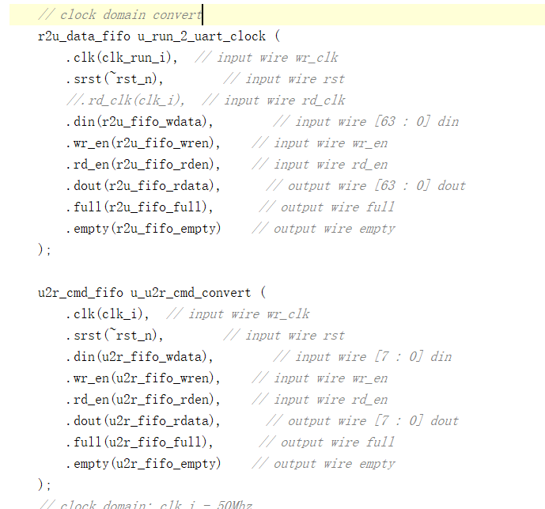

- 结果分析
1.数据通路分析，即datapath文件的实现原理。
①指令自加模块；使用单独的加法器来模拟pc+4自动更新
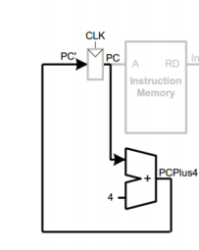
②lw和sw指令：LW 指令的汇编格式为：LW rt, offset(base)；需要进行取指令、译码、alu计算、lw寄存器堆写回，如下图所示。

取值：
将 PC(即指令地址) 输出到 Instruction Memory(指令存储器) 的address 端口；
译码：
Ⅰ，指令 ([31:0]) 中 [25:21] 连接至 regfile 寄存器堆的第一个输入地址，即 Address1(A1)。
Ⅱ，需要将 offset 进行扩展，因而将指令[15:0]传至有符号扩展模块，输出 32 位的符号扩展信号 (SignImm)。
Ⅲ，base+ sign_extend(offset)，其中加法计算使用 ALU。
Ⅳ，数据存储器读出的数据写回到 regfile 中，其地址为 rt，即指令的 [20:16]
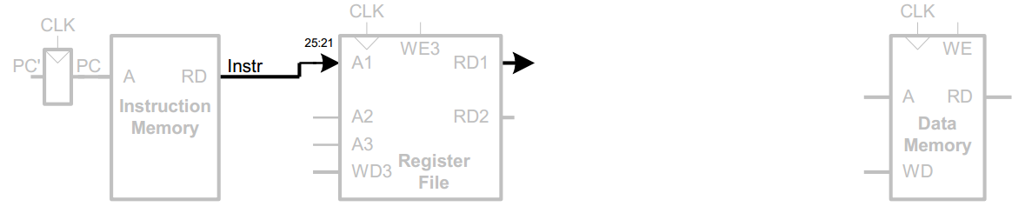
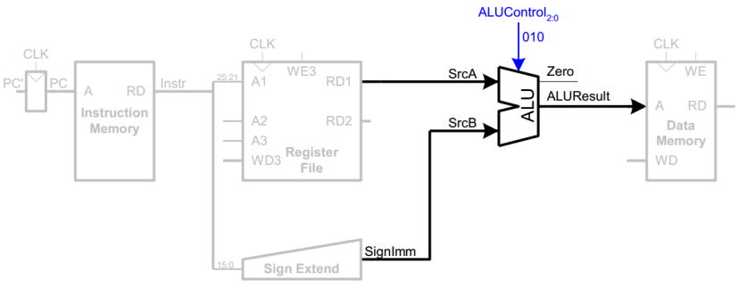
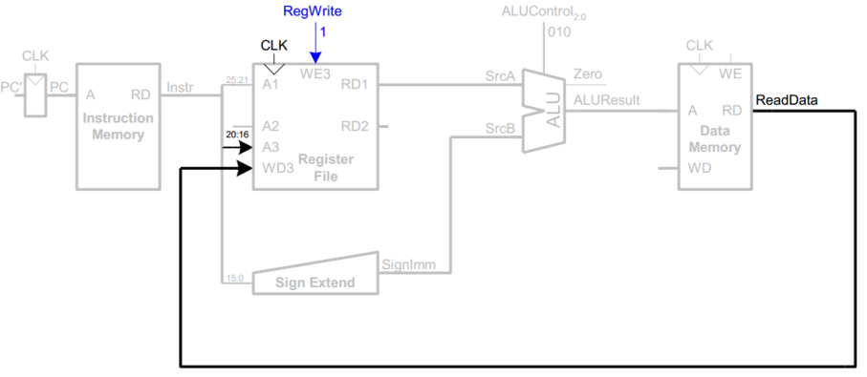
③R-type指令：lw 指令写入 regfile 的地址为 rt，而 R-Type 为rd， 在 此 处 加 入 一 个 多 路 选 择 器，写回寄存器堆的数据是从 ALU 过来，而不是 LW 操作中是从存储器过来，因此要添加多路选择器。
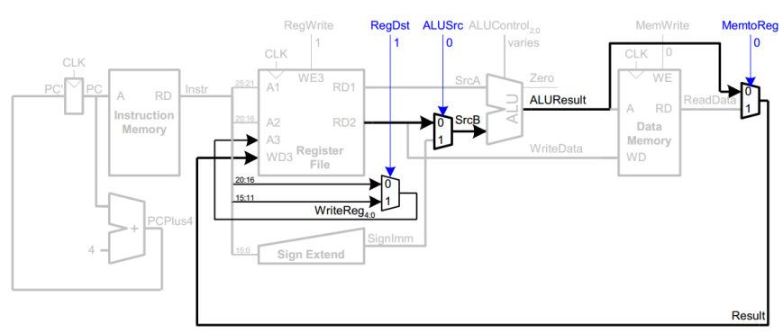
④Branch指令：条件判断使用alu进行箭法计算，偏移计算PC+4+ sign_extend(offset)*4
，PC 转移根据 PCSrc 信号进行控制，满足条件时，PCSrc 为 1。
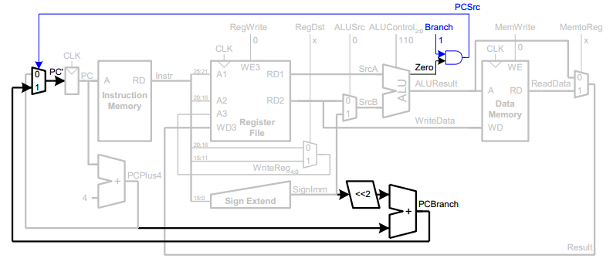
⑤J指令：无条件跳转，不需要做任何判断，需要计算地址：PC(PC+4) 的最高 4 位与立即数 instr_index(instr[25:0]) 左移 2 位后的值拼接。
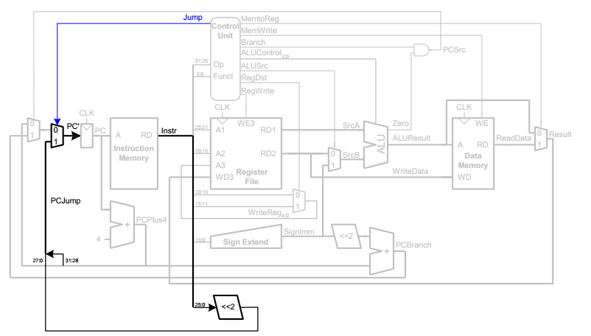

2.仿真结果
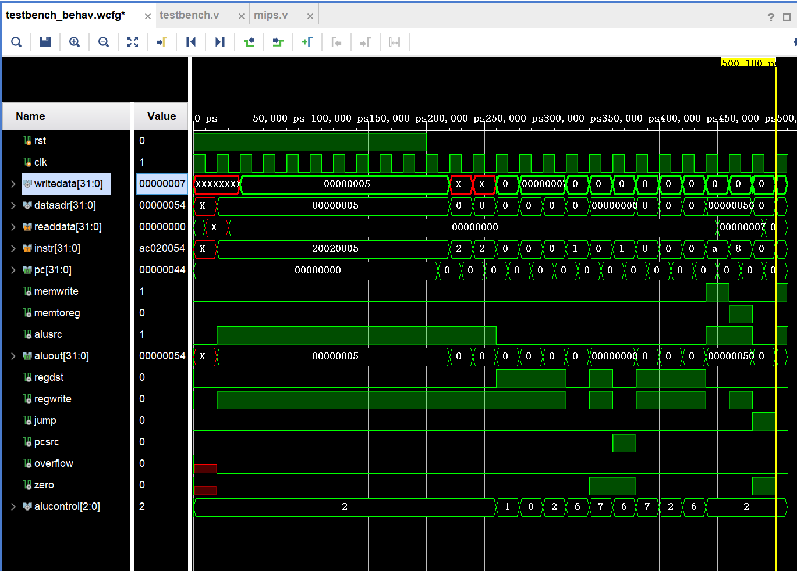
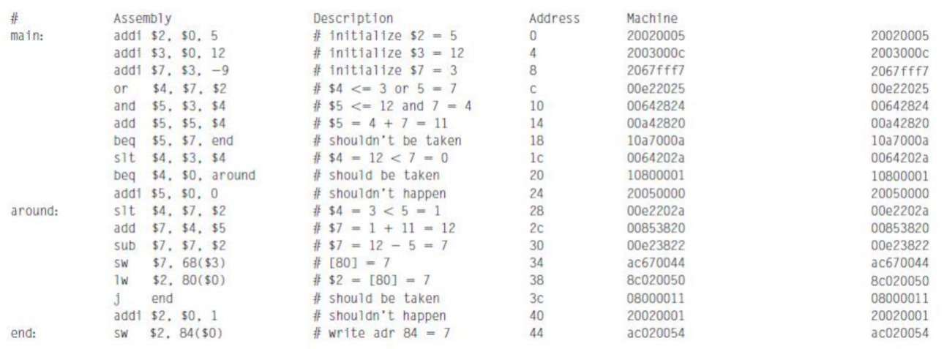
结合程序图和仿真波形图进行分析：

结果分析end处（即第18步）：当address=44时，执行到最后一步，此时instr=ac020054、writedata=7、dataaddr=84（十进制）、memwrite=1；与程序最后一步的write adr 84=7的值相似，因此可以证明程序执行正确。

逐步分析信号过程：
根据pc与instr的变化进行信号分析
序号：指令
描述
关键信号值检查
1：add $2, $0, 5
$2 = 5
检查 pc=0x00，instr=20020005，writedata=5，rd1=0，rd2=0。
2：add $3, $0, 12
$3 = 12
检查 pc=0x04，instr=2003000C，writedata=12，rd1=0，rd2=0。
3：add $7, $3, -9
$7 = 12 - 9 = 3
检查 pc=0x08，instr=2067FFF7，rd1=12，rd2=-9，aluout=3。
4：or $4, $7, $2
$4 = $7 $2 = 3
5：and $5, $3, $4
$5 = $3 & $4 = 12 & 7 = 4
检查 pc=0x10，instr=00642824，rd1=12，rd2=7，aluout=4。
6：add $5, $5, $4
$5 = $5 + $4 = 4 + 7 = 11
检查 pc=0x14，instr=00A42820，rd1=4，rd2=7，aluout=11。
7： beq $3, $7, end
条件不满足，继续执行
检查 pc=0x18，instr=10A7000A，rd1=12，rd2=3，pcbranch未跳转。
8：slt $4, $3, $4
$4 = ($3 < $4) ? 1 : 0 = 0
检查 pc=0x1C，instr=0064202A，rd1=12，rd2=7，aluout=0。
9：beq $4, $0, around 条件满足，跳转到 around 检查 pc=0x20，instr=10800001，rd1=0，rd2=0，pcbranch=around。
10：add $5, $0, 0
$5 = 0
检查 pc=0x24，instr=20050000，writedata=0，aluout=0。
11：slt $3, $3, $5
$3 = ($3 < $5) ? 1 : 0 = 0
检查 pc=0x28，instr=0062202A，rd1=12，rd2=0，aluout=0。
12：add $7, $3, $5
$7 = $3 + $5 = 0 + 0 = 0
检查 pc=0x2C，instr=00853820，rd1=0，rd2=0，aluout=0。
13：sub $7, $7, $5
$7 = $7 - $5 = 0 - 0 = 0
检查 pc=0x30，instr=00E23822，rd1=0，rd2=0，aluout=0。
14：sw $7, 68($3)
将 $7=0 写入地址 $3+68=80
检查 pc=0x34，instr=AC670044，dataadr=80，writedata=0，memwrite=1。
15：lw $2, 80($0)
从地址 $0+80 读取值到 $2
检查 pc=0x38，instr=8C020050，dataadr=80，writedata=7，memwrite=0。
16：j end
跳转到 end
检查 pc=0x3C，instr=08000011，pcjump=end。
17：add $2, $0, 1
$2 = $0 + 1 = 1
检查 pc=0x40，instr=20020001，writedata=1，aluout=1。
18：sw $2, 84($0)
将 $2=1 写入地址 $0+84
检查 pc=0x44，instr=AC020054，dataadr=84，writedata=1，memwrite=1。

3.上板验证
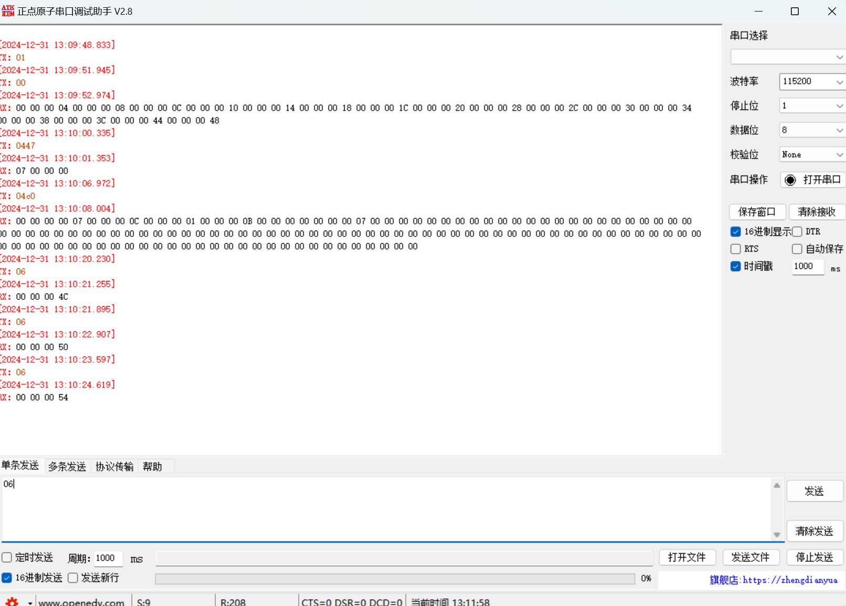
- 输入01复位
- 输入00运行
- 输入0447，即 00000100 01001011（二进制）可以查看一个寄存器的值
- 输入04c0，可以查看全部寄存器的值
- 输入三次06，可以一次得到当前pc的值，且逐渐+4，逻辑正确
通过串口测试，可以证明实验正确无误。
- 总结
1.掌握了单周期 CPU 的设计与实现方法。通过模块化设计，将 ALU、寄存器堆、控制器、指令存储器和数据存储器等核心模块进行整合，并通过顶层模块 proc_top 实现了完整的单周期 CPU 数据通路。实验过程帮助加深了对各模块功能和交互方式的理解。2.在仿真与上板测试过程中，通过执行指令并监视寄存器值，明确了指令解码、执行和结果存储的全过程。这一过程进一步巩固了对指令执行流的理解。2.本次实验使用了 Xilinx Vivado 开发环境，从模块设计到 Block Memory 的初始化，再到顶层模块的连接与仿真、上板测试等环节，全面提升了 Vivado 工具的操作能力，为后续复杂设计奠定了基础。3.在仿真与实际测试中，通过分析波形图和寄存器值，对模块连接、数据路径和控制信号进行了多次调试，培养了定位问题和优化设计的能力。4.最终通过仿真结果和上板测试，成功实现了单周期 CPU 对多条指令的正确处理，验证了设计的正确性和模块的协同工作能力。

